Thứ……ngày … tháng …năm 2011  Trường Tiểu Học Vĩnh Tuy  Họ và tên:……………………  Lớp: 3……… |  |  | BÀI KIỂM TRA ĐỊNH KÌ CUỐI KÌ I  Năm học: 2011- 2012  Môn: Tin Học, khối 3  Thời gian: 40 phút.
 | Điểm | Lời phê của thầy giáo

Phần I: Trắc nghiệm (Thời gian: 20 phút). 5 điểm
Câu 1: Tín hiệu đèn giao thông là thông tin dạng gì?
A) Văn bản B) Hình ảnh C) Âm thanh D) Dạng khác
Câu 2: Khi ngồi học và làm việc với máy tính sai tư thế em có thể bị:
A) Vẹo cột sống B) Cận thị C) Đau tay D) Cả a và b
Câu 3: Bộ phận nào của máy tính được coi là bộ não của máy tính?
A) Chuột B) Bàn phím C) Màn hình D) Bộ xử lí
Câu 4: Để khởi động trò chơi Stick ta thực hiện như thế nào?
A) Nháy chuột vào biểu tượng của trò chơi Stick trên màn hình
B) Nháy chuột phải vào biểu tượng của trò chơi Stick trên màn hình
C) Nháy đúp chuột vào biểu tượng của trò chơi Stick trên màn hình
D) Di chuyển chuột vào biểu tượng của trò chơi Stick trên màn hình
Câu 5: Khu vực chính của bàn phím gồm có mấy hàng phím?
A) 2 B) 5 C) 4 D) 6
Câu 6: Hai phím có gai là phím nào?
A) A, S B) D, K C) F, J D) G, H
Câu 7: Các phím A S D F thuộc hàng phím nào trên hàng phím?
A) Hàng phím trên B) Hàng phím dưới C) Hàng phím số D) Hàng phím cơ sở
Câu 8: Để thay đổi màu nền em thực hiện như thế nào?
A) Nháy chuột trái vào ô màu. B) Nháy chuột phải vào ô màu.
C) Nháy đúp chuột vào ô màu D) Di chuyển chuột vào ô màu.
Câu 9: Công cụ tô màu là công cụ nào?
A) B) C) D)
Câu 10: Công cụ dùng để vẽ đường thẳng là công cụ nào?
A) B) C) D)
Phần II: Thực hành (Thời gian: 20 phút). 5 điểm
Em hãy sử dụng các công cụ tô màu để tô màu hình vẽ A giống hình vẽ B:
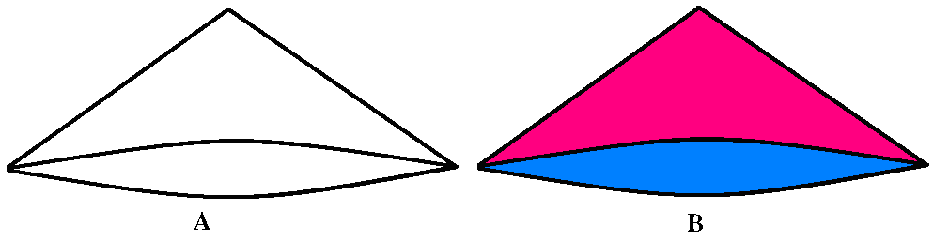
Đáp án – Biểu điểm môn Tin học lớp 3
KIỂM TRA ĐỊNH KÌ CUỐI KÌ I
Năm học: 2011- 2012

Phần I. (Mỗi câu trả lời đúng được 0.5 điểm)
Câu 1: B
Câu 2: D
Câu 3: D
Câu 4: C
Câu 5: C
Câu 6: C
Câu 7: D
Câu 8: B
Câu 9: C
Câu 10: D
Phần II: Sử dụng đúng công cụ tô màu và tô đúng màu theo yêu cầu được 5 điểm

